1. Jedinke iste vrste na staništu čine _______.
A. Biosferu
B. Biocenozu
C. Populaciju

2. ________ je jedinstvo biotopa i biocenoze.

3. Biotop je mesto gde organizmi žive.
A. Tačno
B. Netačno

4. _______ ekološki faktori predstavljaju uticaj nežive prirode na živa bića.
A. Biotički
B. Abiotički

5. ________ je oblast na Zemlji naseljena živim bićima.
A. Biosfera
B. Biotop
C. Ekosistem

6. Zajednička osobina primarne i sekundarne sukcesije je:
A. Ekstremno teški uslovi za život
B. Povećava se biodiverzitet
C. Dešava se na već formiranom zemljištu

7. Primarna sukcesija se dešava na već formiranom zemljištu.
A. Tačno
B. Netačno
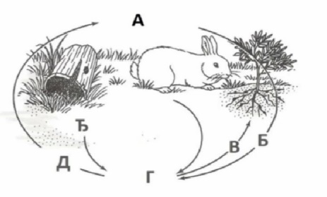
8. Koji od dole navedenih opisa odgovara slovu B na fotografiji iznad?
A. Elementarni azot u vazduhu
B. Azotofiksatori stvaraju soli
C. Biljke upijaju soli
9. Koji od dole navedenih opisa odgovara slovu D na fotografiji iznad?
A. Azot se vraća u vazduh
B. Nitrati i nitriti
C. Azot iz mrtvih organizama
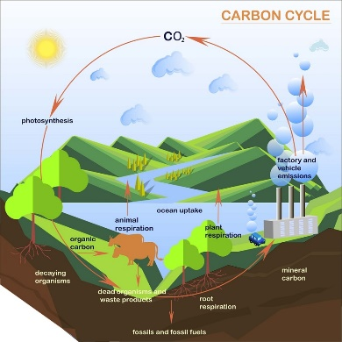
10. Na fotografiji iznad prikazan je ciklus kruženja:
A. Azota
B. Ugljenika
C. Kiseonika

11. Fosilna goriva predstavljaju zarobljeni ugljenik, koji se nije vratio u atmosferu kao ugljen-dioksid prilikom truljenja, jer taj proces nije završen.
A. Tačno
B. Netačno

12. Koncept održivog razvoja teži da smanji ekološki otisak i sačuva prirodna bogatstva za buduće generacije.
A. Tačno
B. Netačno
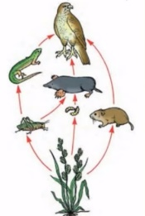
13. Koliko ima biljojeda u gore prikazanoj mreži ishrane?
A. 5
B. 2
C. 3
14. Na visokoplaninskoj livadi možemo naići na:
A. Runolist
B. Lincur
C. Divokozu
D. Sve navedeno

15. ________ su najplići vodeni ekosistemi koji su potpuno zarasli vodenom vegetacijom.
A. Slatine
B. Močvare
C. Planinske rudine

16. Zbog čega se beloglavi sup smatra ugroženom vrstom?
A. Klimatske promene i globalno zagrevanje
B. Masovna seča i upotreba drveta
C. Nedovoljno hrane u prirodi, odnosno uginulih organizama

17. Broj vrsta u populaciji je _ od broja vrsta u biocenozi.
A. <
B. >
C. =

18. Pritisak na 50m dubine u jezeru je manji od pritiska na 50m dubine u bari.
A. Tačno
B. Netačno

19. Šta od navedenog utiče na oštećenje ozonskog omotača?
A. UV zraci
B. Freoni
C. Metan

20. ________ je naseljavanje vrsta u staništima gde ih ranije nije bilo.

